Découverte de Chaetocnema aerosa (Letzner, 1847) en Belgique (Coleoptera, Chrysomelidae, Galerucinae, Alticini). Entretiens sur les Chrysomelidae de Belgique et des régions limitrophes 19
Jean Fagot ¹ et Marc Pollet^{2, 3}
¹Collaborateur scientifique à l’Université de Liège, Gembloux Agro-Bio Tech, Entomologie fonctionnelle et évolutive (Prof. F. Francis). Passage des Déportés 2, B-5030 Gembloux, Belgique (e-mail : jean.fagot@uliege.be) Correspondance privée : Route du Moulin de Dison 74, B-4845 Jalhay (e-mail: jean.fagot@gmail.com)
²Research Manager, Research Institute for Nature and Forest (INBO), Herman Teirlinckgebouw, Havenlaan 88 bus 73, B-1000 Brussels, Belgium (e-mail: marc.pollet.@inbo.be)
³Scientific collaborator, Royal Belgian Institute of Natural Sciences (RBINS), Operational Directory Taxonomy and Phylogeny, Entomology, Vautierstraat 29, B-1000 Brussels, Belgium (e-mail: mpollet.doli@gmail.com)
Keywords: De Gavers, wet area, new species, catalogue, atlas
Abstract
In the context of the 2000 species year action in the Provincial Domain “De Gavers” in Harelbeke (Belgium), entomological samples were collected with pan traps and sweep nets between 28 May and 19 June 2022. In the samples from a alkaline fen, we discovered three specimens of Chaetocnema aerosa (Letzner, 1847). This is the first observation of the species in Belgium.
Résumé
Dans le cadre de l’action annuelle « 2000 espèces » menée dans le Domaine provincial « De Gavers » à Harelbeke (Belgique), des insectes ont été collectés à l’aide de pièges colorés et au filet fauchoir entre le 28 mai et le 19 juin 2022. Dans les échantillons provenant d’une tourbière alcaline, nous avons découvert trois exemplaires de Chaetocnema aerosa (Letzner, 1847). Il s’agit de la première observation de l’espèce en Belgique.
Samenvatting
In het kader van de 2000 soorten jaaractie in het Provinciaal Domein “De Gavers” in Harelbeke (België) werden tussen 28 mei en 19 juni 2022 entomologische stalen verzameld met kleurvallen (pan traps) en het sleepnet. In de stalen uit een kalkmoeras ontdekten we drie exemplaren van Chaetocnema aerosa (Letzner, 1847). Dit is de eerste waarneming van de soort in België.

Introduction
Entre août 2021 et août 2022, une vaste campagne d’évaluation de la biodiversité, entomologique notamment, a été réalisée dans le Domaine provincial « De Gavers » situé à Harelbeke (Province de Flandre occidentale). Grâce aux efforts d’un grand nombre de bénévoles et de naturalistes, le nombre de 2000 espèces a été atteint mais plusieurs groupes d’invertébrés restaient très peu représentés. Afin de leur donner la place qu’ils méritent, un effort particulier a été fait pour recueillir des données sur les invertébrés dans certaines zones humides du site. Un réseau d’experts en taxonomie a été mobilisé pour identifier les spécimens collectés. À cette fin, 15 plateaux colorés (5 bleus, 5 jaunes et 5 blancs) ont été installés dans cinq sites de ce domaine, au bord des zones humides (Fig. 1), entre le 28 mai et le 19 juin 2022. Les pièges ont été récoltés à deux reprises, les 11 et 19 juin 2022. Entre la mise en place des pièges (28 mai) et la première récolte (11 juin), des insectes furent aussi capturés avec des filets fauchoirs dans chaque site de piégeage et aussi dans un site supplémentaire (Fig. 1, point vert).
La campagne de prospection a ramené 542 spécimens de Chrysomelidae (Coleoptera), appartenant à 40 espèces. Parmi ces Chrysomelidae, trois spécimens se sont révélés être des Chaetocnema aerosa (Letzner, 1847), espèce encore jamais citée de Belgique.
Lors de cette action « 2000 espèces », parallèlement au dispositif décrit, Wout Dekoninck et d’autres entomologistes ont récolté 91 Chrysomelidae supplémentaires. Nous n’y avons trouvé aucun Chaetocnema aerosa.
Les Figs 2 et 3 illustrent la végétation au point d’échantillonnage (code : PT04, 28/5/2022) où Chaetocnema aerosa a été récolté à l’aide de bacs colorés (flèche jaune).

Présentation
Chaetocnema aerosa (Fig. 4) est une espèce appartenant au sous-genre Chaetocnema Stephens, 1831. Elle est considérée comme assez rare à très rare. Pour Doguet (1991), il s’agit, en France, de l’espèce la plus rare du genre Chaetocnema. Ce taxon est sur les listes rouges de plusieurs pays, en Allemagne notamment (Rheinheimer & Hassler, 2018). Ou encore en Brenne (France) où C. aerosa est considéré comme une « espèce d’intérêt supérieur, bioindicatrice, dont il faut assurer le maintien durable du milieu de vie et suivre la présence dans le temps » (Marquet, 2001). En Grande-Bretagne, elle n’est plus connue que d’un seul endroit et est classée en « danger critique » sur les listes de l’IUCN (Webb, 2014).

Figure 1. Localisation des points de capture au filet (point vert) et de piégeage (plateaux colorés, points rouges et jaune) dans le Domaine provincial « De Gavers » à Harelbeke (Flandre occidentale, Belgique). Le point jaune concerne Chaetocnema aerosa (Letzner, 1847).
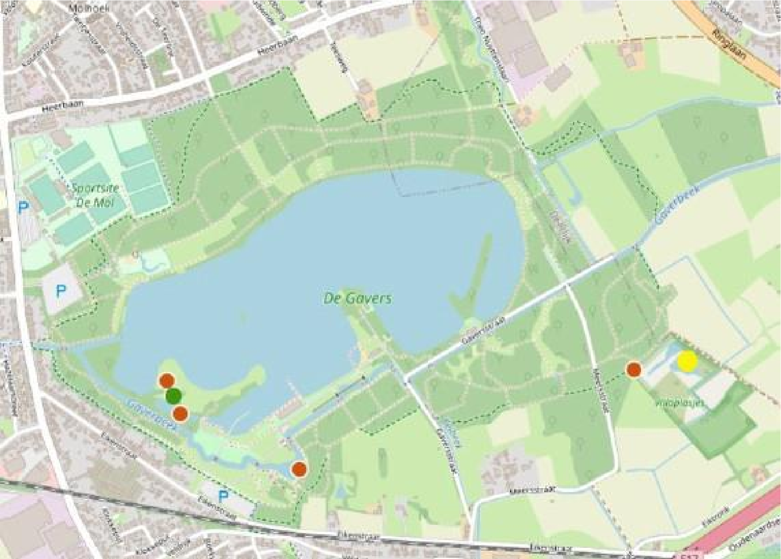

Figure 2. Domaine provincial « De Gavers » (Harelbeke), tourbière alcaline. © Marc Pollet.
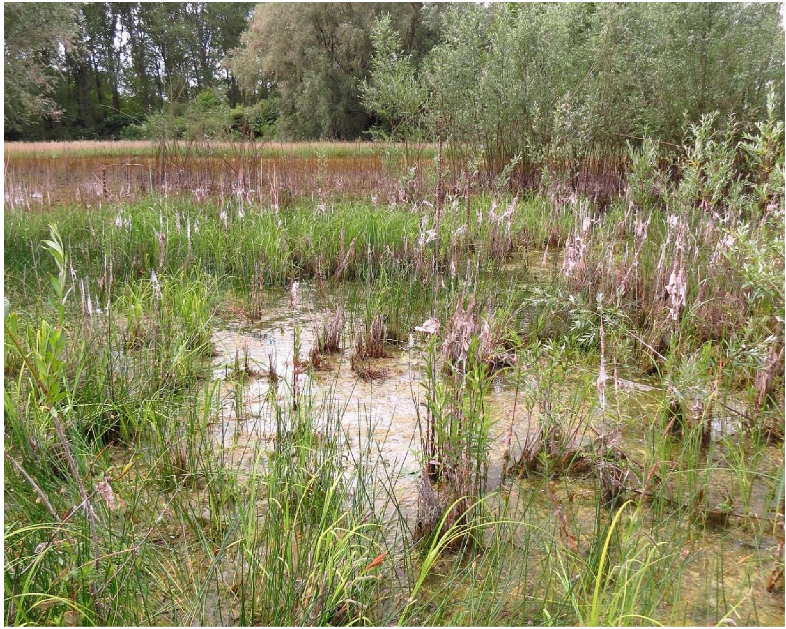

Figure 3. Domaine provincial « De Gavers » (Harelbeke), bord de la tourbière alcaline où les pièges colorés ont été installés (flèche jaune). © Marc Pollet.
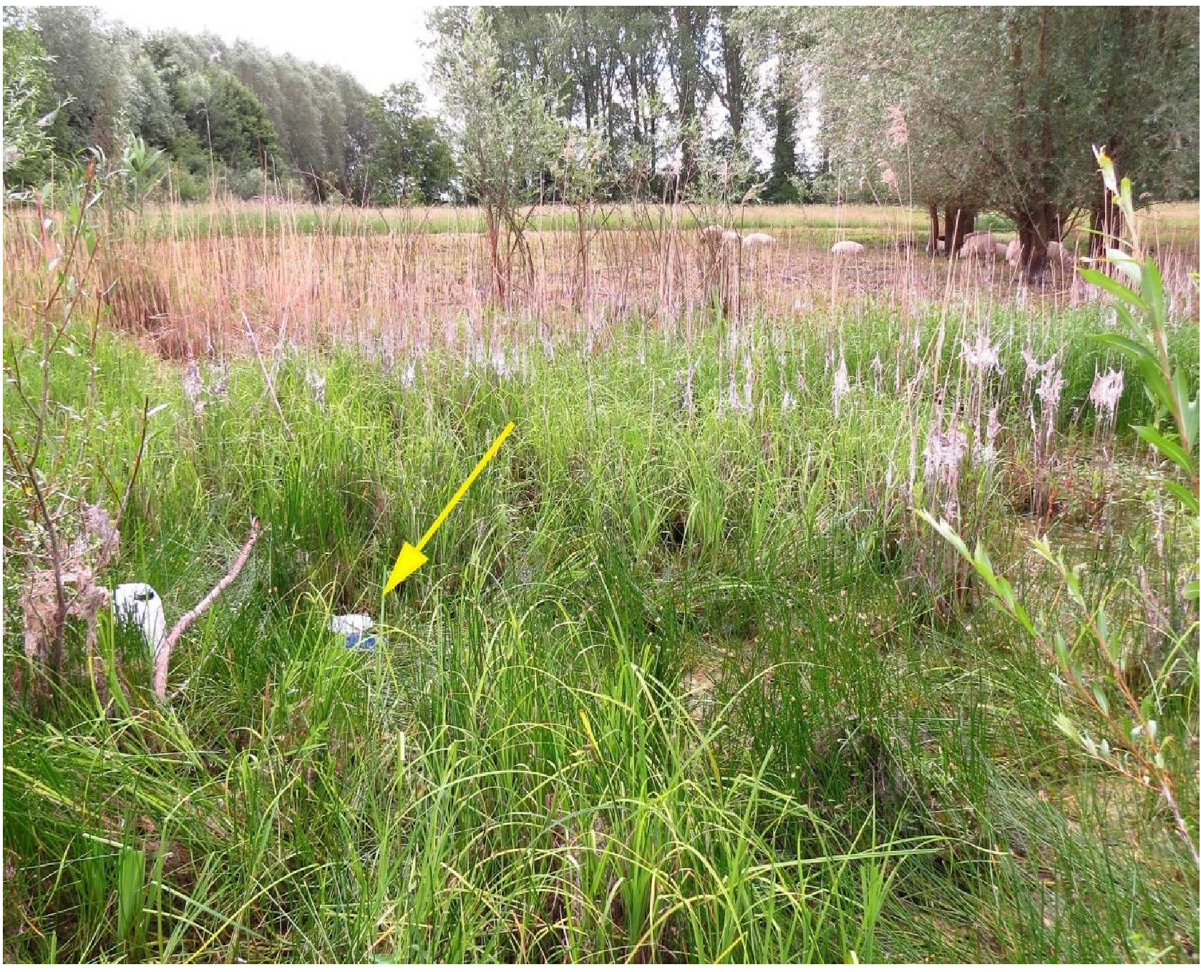
Du fait que l’espèce est rare et trop peu souvent observée, sa biologie nécessite d’être encore précisée, surtout pour les stades pré-imaginaux. L’espèce se récolte essentiellement sur les Cyperaceae dans des biotopes inondés ou dans les zones humides (prairies ou marécages) et presqu’exclusivement sur les Eleocharis. Elle fréquente les plans d’eau peu profonde colonisés par des Scirpes (Eleocharispalustris, E. multicaulis ou E. ovata (Derenne, 1963 ; Doguet, 1994 ; Lompe, 2023)). Quelques individus peuvent également se tenir sur les végétaux accompagnant Eleocharis. Beenen & Winkelman (1997) signalent que C. aerosa a été trouvé sur Carex cfr. rostrata et Carex nigra. Bameul (1999a) et Doberl (2010) confirment que l’espèce est à récolter en fauchant les Eleocharis juste au-dessus de la surface de l’eau. Les adultes se trouvent surtout en mai et juin (Doguet, 1994 ; Doguet & Duhaldeborde, 2021) mais Bameul (1999a) en a trouvé de février à octobre, ce qui laisse penser qu’il puisse y avoir deux générations.
Les individus macroptères, vraisemblablement les individus se dispersant, se tiennent généralement au-dessus du niveau de l’eau, sur les tiges des hélophytes. S’ils se retrouvent dans l’eau, ils peuvent se déplacer à la surface en utilisant une technique où les deux premières paires de pattes sont actionnées de manière synchrone, comme pour nager la brasse (Bameul, 1999a ; Rheinheimer & Hassler, 2018). Il semble que cette espèce soit à un stade de transition vers un mode de vie aquatique, pas encore complètement acquis, semblable à celui de Longitarsus nigerrimus (Gyllenhal, 1827). Cependant, si L. nigerrimus supporte bien l’immersion et peut se déplacer sous l’eau sans problème, il est moins apte à se mouvoir sur la surface comme le fait C. aerosa. Celui-ci peut surfer sur l’eau grâce à des coussins d’air emprisonnés sous la tête et le thorax lui assurant une meilleure flottabilité ou lui permettant de revenir facilement à la surface en cas d’immersion (Bameul, 1999a,b). Le même style de nage a été observé et décrit également par Rheinheimer & Hassler (2010) pour le charançon Phytobius leucogaster (Marsham, 1802). Lors des modifications du niveau de l’eau, crues ou inondations, il est possible que les adultes de L. nigerrimus soient accrochés par leurs tarses aux tiges des plantes aquatiques et, en les incisant, captent l’oxygène comme le font les Donacia (Jolivet, 2003). Nous ne savons pas si C. aerosa fait de même.
Figure 4. Chaetocnema aerosa (Letzner, 1847), 11-19.VI.2022, De Gavers, Harelbeke, Flandre occidentale, Belgique. A, habitus vue dorsale. B, édéage, vue ventrale et de profil (hors échelle). C, habitus , vue dorsale. D, sper- mathèque (hors échelle). © David Ignace.
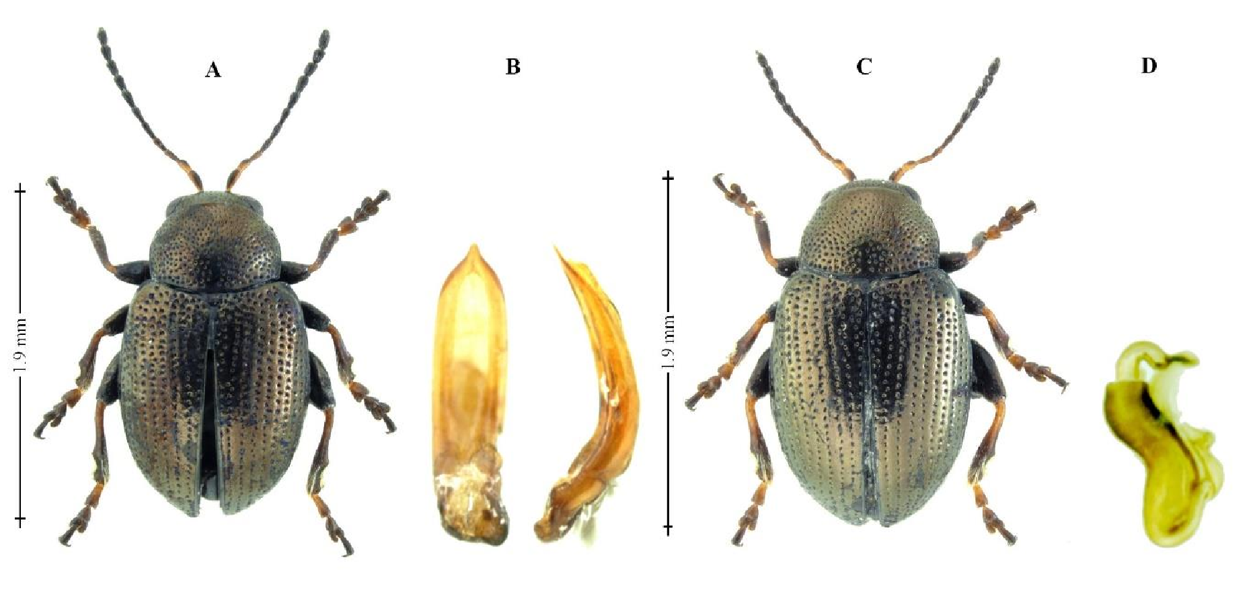

Après une période de crue, Audras (1935) a récolté l’espèce dans des laisses au bord de l’étang de Biscarosse dans les Landes.
Chaetocnema aerosa est sensible aux attaques de parasites relevant des Laboulbéniales (champignon Ascomycète) comme par exemple Laboulbenia temperei Balazuc, 1973 que l’on retrouve aussi sur C. hortensis (Geoffroy, 1785) et C. arida (Foudras, 1860) (Balazuc, 1988). En décrivant cette espèce, Balazuc nommait la première Laboulbéniale trouvée sur un Alticinae en Europe et même sur un Chrysomelidae. Le nom du champignon est dédié à Gaston Tempère qui trouva l’insecte infecté au bord de l’étang de Cazaux et de Sanguinet (Gironde) (Balazuc, 1974). Probablement s’agit-il de l’étang de Biscarosse fréquenté par Audras en 1935.

Distribution
L’espèce possède une aire de répartition très vaste de l’Europe jusqu’en Asie. Elle est présente de la Grande-Bretagne et la France jusqu’à la Pologne à l’Est, et de la Scandinavie à l’Espagne et l’Italie centrale (Doguet, 1994). On la rencontre aussi dans le Caucase, le Daghestan et dans le bassin des Carpathes (Gruev & Döberl, 1997 ; 2005) mais elle n’est pas encore repérée en Bulgarie (Gruev & Tomov, 2007).
Döberl (2010) précise de façon exhaustive son aire de distribution connue. En Europe, on peut la rencontrer en Allemagne, Angleterre, Autriche, Biélorussie, Bosnie-Herzégovine, Espagne, Estonie, Finlande, France, Grand-Duché de Luxembourg, Hongrie, Italie, Lituanie (Bukejs, 2008), Norvège, Pays-Bas, Pologne, République Tchèque, Roumanie, Russie européenne du Nord et du Sud, Serbie-Monténégro, Slovaquie, Suède, Suisse; en Asie, en Israël et Turquie.
En ce qui concerne la France, Bameul (1999a) fait le relevé des occurrences connues et il s’en trouve un peu partout dans le pays. Cependant, en Ile-de-France, C. aerosa n’est pas répertorié par Bergeal & Doguet (1992) alors que Doguet l’a déterminé dans la haute vallée de Juine (Essonne) en 1996 (Dommanget (1996). Depuis l’inventaire de Bameul, il est certain que l’espèce a été trouvée en bien d’autres endroits. Aux Pays-Bas, l’espèce fut repérée pour la première fois en 1997 (Beenen & Winkelman, 1997). Fritzlar (2003) la signale en Allemagne, en Thuringe et les lands voisins, en 1991 puis les années suivantes.
Pour la Belgique, Derenne (1963) indiquait dans son catalogue que l’espèce était « attendue » et cela a induit une erreur dans Döberl (2010) concernant son aire de répartition.
Afin d’expliciter la notion de rareté concernant C. aerosa, il est intéressant de lire l’analyse de Schmitt & Rönn (2011) sur les différents types de distribution des espèces d’insectes. Ils ont choisi C. aerosa comme exemple pour illustrer une « distribution dispersée ». Nous apprenons que dans la zone « Europe centrale », l’espèce est présente dans 17 carrés sur 226 (soit moins de 25, le seuil choisi pour ce niveau de rareté) et en outre, on n’en connait que 21 occurrences contre 2097 pour toutes les espèces du genre Chaetocnema, soit 1 pour 100.
BELGIQUE, Flandre occidentale.
Harelbeke, Domaine provincial « De Gavers » à l’endroit nommé « Villaplasjes », tourbière alcaline.
Coordonnées : 50°50’26.8”N - 03°20’15.8”E (Fig. 1, point jaune). Altitude : 12 m.
Les trois spécimens ont été collectés par Marc Pollet et Bart Lemey à l’aide de bacs colorés entre le 11.VI.2022 et le 19.VI.2022 : 1 (piège de couleur jaune), 1 et 1 (piège de couleur blanche).
Références des échantillons : BE/2022/325/MP&BL et BE/2022/326/MP&BL (site BE-GAVERS- 2022-PT04).
La végétation dans laquelle les trois C. aerosa ont été capturés est dominée par des joncs sur un sol calcaire marécageux au bord d’un petit étang (Figs 2 et 3). Eleocharis palustris est présent à cet endroit (https://waarnemingen.be/observation/241197920/).
Les trois spécimens sont conservés dans la collection de J. Fagot (Jalhay).
Sur la même plate-forme d’encodage en ligne, se trouve une indication de sa présence à Oostrozebeke (non loin de Harelbeke) (https://waarnemingen.be/observation/158575721/). Il s’agit d’un seul individu observé le 17.VI.2018 mais que nous n’avons pas vu. Nous n’en tenons pas compte.

Figure 5. Chaetocnema aerosa (Letzner, 1847) : A, habitus dorsal. B, pronotum dorsal. C, tête de face. D, édéage ventral, latéral et dorsal. E, tignum. F, spermathèque. G, coxites (selon Konstantinov et al., 2011).
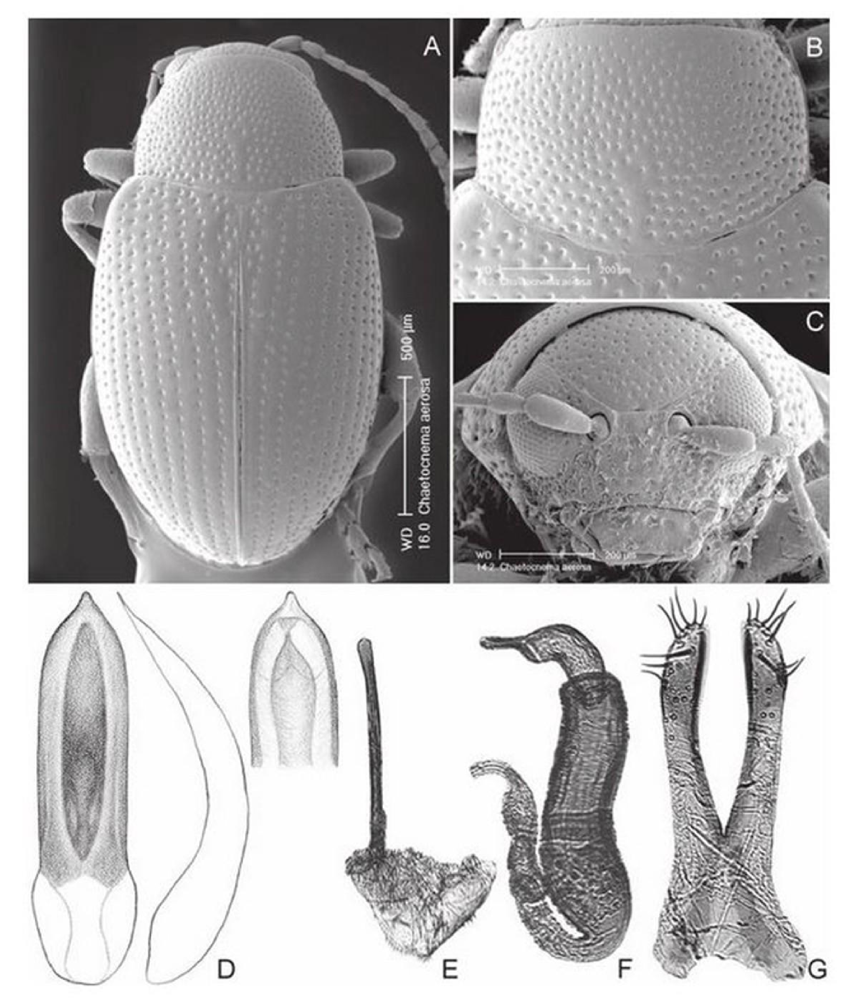
De même, en consultant la plate-forme GBIF, nous avons relevé une autre découverte récente au Grand-Duché de Luxembourg. Les insectes n’ayant pu être vus, nous n’en tenons pas compte pour le moment. Bien que Mousset (1984) ne reprenne pas l’espèce dans son « Atlas provisoire des Insectes du Grand-Duché de Luxembourg », la présence de C. aerosa au Grand-Duché semble déjà connue (Döberl, 2010).
Alors que Konstantinov et al. (2011) recensent 75 espèces du genre Chaetocnema dans la Région Paléarctique, Döberl (2010) en présente 116 mais en envisageant une Région plus vaste. La découverte de Chaetocnema aerosa en Belgique porte à 10 le nombre d’espèces du genre dans le pays. Il s’agit de C. arida, C. aridula (Gyllenhal, 1827), C. concinna (Marsham, 1802), C. confusa (Boheman, 1851), C. depressa (Boieldieu, 1859), C. hortensis, C. mannerheimi (Gyllenhal, 1827), C. sahlbergi (Gyllenhal, 1827), C. subcoerulea (Kutschera, 1864).
Peut-être avons-nous aussi C. picipes Stephens, 1831 mais cette espèce n’a pas encore été repérée sur le terrain ou parmi les C. concinna en collection (Fagot, en préparation).
Le travail déjà effectué dans le cadre du catalogue des Chrysomelidae de Belgique (Fagot, 2019 ; 2020) nous permet de dire d’ores et déjà que les espèces les plus communes sont C. arida, C. aridula, C. concinna et C hortensis. Toutes les autres espèces de Chaetocnema sont rares à très rares en Belgique. En ce qui concerne C. aerosa, il est peu probable qu’il ait été confondu avec une autre espèce ou qu’il soit passé inaperçu dans les récoltes du passé. Sa détermination (Figs 4 et 5) ne pose pas de problème particulier, contrairement à d’autres espèces du sous-genre Chaetocnema. Il est fort probable que c’est la méconnaissance de son mode de vie et son manque de visibilité qui ont contribué à sa rareté et à son absence jusqu’à aujourd’hui. La plupart des entomologistes rechignent à mouiller leur filet voire leurs pieds... Ceux d’entre eux qui s’intéressent aux coléoptères fréquentant les zones palustres sont susceptibles, plus que les autres, de rencontrer C. aerosa, sur ou à proximité des Eleocharis. Il fallait chercher au bon endroit.
Figure 6. Présence de Chaetocnema aerosa (Letzner, 1847) en Belgique. © Jean Fagot.
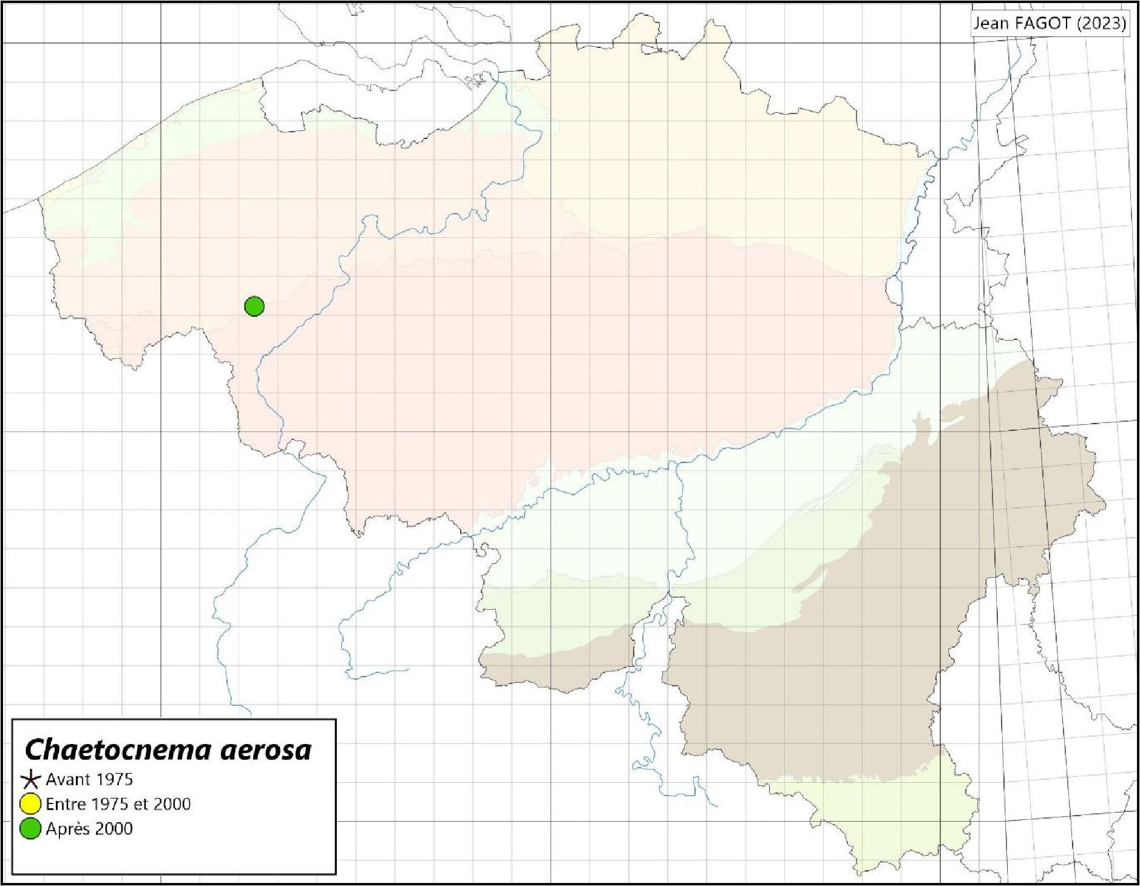

Remerciements
Nos remerciements vont à Bart Lemey (Natuurpunt Gaverstreke) pour son aide et sa compagnie très appréciées lors du travail sur le terrain. L’action annuelle « 2000 espèces » a été organisée par Nele Devriendt (Natuurkoepel vzw), Wout Dekoninck (Domaine provincial De Gavers), Kristof Waelkens (Natuurpunt Gaverstreke) and Olivier Dochy (Province de Flandre occidentale). La Province de Flandre occidentale a contribué financièrement à la campagne de piégeage. Qu’ils soient remerciés ici. Une fois de plus, David Ignace (http://www.insectesdebelgique.be/), notre photographe attitré, nous a gratifié d’une production remarquable et toujours avec une générosité qui n’a d’égale que sa gentillesse. Merci David.

Bibliographie
Audras G., 1935. - Une chasse aux insectes dans des débris d’inondation. Bulletin mensuel de la Société linnéenne de Lyon, 4(7): 111-113.
Balazuc J., 1974. - Laboulbéniales de France (suite). Bulletin mensuel de la Société linnéenne de Lyon, 43(8): 295-315.
Balazuc J., 1988. - Laboulbeniales (Ascomycetes) parasitic on Chrysomelidae. In: Jolivet P, Petitpierre E. & Hsiao T.H., 1988. - Biology of Chrysomelidae. Springer, Dordrecht: 389-398.
Bameul F., 1999a. - Observations sur l’altise Chaetocnema aerosa (Letzner): distribution, habitat, plantes associées et adaptation au milieu aquatique (Coleoptera, Chrysomelidae). Nouvelle Revue d’Entomologie (N.S.), 16(3): 199-209.
Bameul F., 1999b. - Une nouvelle localité de l’espèce semi-aquatique Longitarsus nigerrimus (Gyllenhal) dans les Landes (Coleoptera, Chrysomelidae). Bulletin de la Société Linnéenne de Bordeaux, 27: 145-146.
Beenen R. & Winkelman J.K., 1997. - Notes on Chrysomelidae in the Netherlands 4 (Coleoptera). Entomologische Berichten, Amsterdam, 57(10): 154-156.
Bergeal M. & Doguet S., 1992. - Catalogue des Coléoptères de l’Ile-de-France, Fasc. III, Chrysomelidae, Eds. ACOREP, 78 pp.
Bukejs A., 2008. - To the knowledge of flea beetles (Coleoptera: Chrysomelidae: Alticinae) in the fauna of Latvia. 1. Genus Chaetocnema Stephens, 1831. Acta Zoologica Lituanica, 18(3): 191-197.
Derenne E., 1963. - Catalogue des Coléoptères de Belgique, 94. Chrysomeloidea Chrysomelidae, 4, 104 pp. Société royale d’Entomologie de Belgique.
Döberl M., 2010. - Sous-famille Alticinae Newman, 1835. In: Löbl I. & Smetana A. (ed.), 2010. - Catalogue of Palaearctic Coleoptera. Vol 6. Stenstrup: Apollo Books, 924 pp.
Doguet S., 1991. - Excursion collective des 22-24 juin en Bourgogne. Bulletin de la Société entomologique de France, 96(5): 489.
Doguet S., 1994. - Coléoptères Chrysomelidae, Volume 2, Alticinae. Faune de France 80. Paris. 694 pp.
Doguet S. & Duhaldeborde F., 2021. - Sous-famille Alticinae Newman, 1835. In: Tronquet M., 2014. - Catalogue des Coléoptères de France. Association roussillonnaise d’Entomologie, Perpignan. Supplément au Tome XXIII - R.A.R.E.: 621-628. Mise en ligne janvier 2021.
Dommanget J.-L., 1996. - Séance du 24 mai 1996. Bulletin de la Société entomologique de France, 101(5): 544.
Fagot J., 2019. - Entretiens sur les Chrysomelidae de Belgique et des régions limitrophes 7: Les Donaciinae de la faune belge (Coleoptera, Chrysomelidae), catalogue et atlas. Entomologie Faunistique - Faunistic Entomology, 72: 45-69. https://popups.uliege.be/2030-6318/index.php?id=4432.
Fagot J., 2020. - Catalogue et atlas des Chrysomelidae (Coleoptera) de Belgique: état d’avancement et premiers résultats. Bulletin de la Société royale belge d’Entomologie, 156(1): 48-64.
Fagot J., en préparation. - Les Alticinae de la faune belge (Coleoptera Chrysomelidae, Galerucinae, Alticini), catalogue et atlas. Entretiens sur les Chrysomelidae de Belgique et des régions limitrophes. Entomologie Faunistique - Faunistic Entomology.
Fritzlar F.J., 2003. - Neue und interessante Blattkäfer-Nachweise aus Thüringen und anderen Bundesländern (Coleoptera, Chrysomelidae), Teil 3. Thüringer Faunistische Abhandlungen, IX: 123-138.
Gruev B. & Döberl M., 1997. - General Distribution of the Flea Beetles in the Palaearctic Subregion (Coleoptera, Chrysomelidae: Alticinae). Scopolia, 37: 1-496.
Gruev B. & Döberl M., 2005. - General Distribution of the Flea Beetles in the Palaearctic Subregion (Coleoptera, Chrysomelidae: Alticinae). Supplement. Pensoft Series Faunistica No 42, 240 pp.
Gruev B. & Tomov V., 2007. - A Distributional Atlas and Catalogue of the Leaf Beetles of Bulgaria (Coleoptera: Chrysomelidae). Pensoft Series Faunistica 55, 350 pp.
Jolivet P., 2003. - Subaquatic Chrysomelidae. In: Furth D.G., 2003. - Special Topics in Leaf Beetle Biology. Proceedings of the Fifth International Symposium on the Chrysomelidae, 25-2 7 August 2000 (XXI International Congress of Entomology), Ed Furth G.: 303-332.
Konstantinov A.S., Baselga A., Grebennikov V.V., Prena J. & Lingafelter S.W., 2011. - Revision of the Palearctic Chaetocnema species (Coleoptera: Chryomelidae: Galerucinae: Alticini). Pensoft Series Faunistica 95, 363 pp.
Lompe A., 2023. - https://coleonet.de/coleo/texte/chaetocnema.htm#anKer1
Marquet J., 2001. - Contribution à l’inventaire des insectes du département de l’Indre. Liste des coléoptères du PNR Brenne. L’Entomologiste, 57(3-4):101-122.
Mousset A., 1984. - Atlas provisoire des insectes du Grand-Duché de Luxembourg. Coleoptera. Fascicule 5: cartes 622-846.
Rheinheimer J. & Hassler M., 2010. - Die Rüsselkäfer Baden-Württembergs. Landesanstalt für Umwelt, Messungen und Naturschutz Baden-Württemberg, Karlsruhe, 944 pp.
Rheinheimer J. & Hassler M., 2018. - Die Blattkäfer Baden-Württembergs. Kleinsteuber Books. Karlsruhe, 928 pp.
Schmitt M. & Rönn T., 2011. - Types of geographical distribution of leaf beetles (Chrysomelidae) in Central Europe. ZooKeys, 157: 131-158.
Webb J., 2014. - A review of scarce and threatened Beetles of Great Britain. The Leaf Beetles and their Allies Chrysomelidae, Megalopodidae and Orsodacnidae Species Status N° 19. Natural England Commissioned Report NECR161. www.naturalengland.org.uk. 118 pp.

